Жадібні алгоритми
Жадібний алгоритм -- метод оптимізації задач, заснований на тому, що процес ухвалення рішення можна розбити на елементарні кроки, на кожному з яких ухвалюється окреме рішення.
Рішення приймається на кожному кроці повинне бути оптимальним тільки на поточному кроці і повинне прийматися без урахування попередніх або подальших рішень.
Ознаки того, що задачу можливо вирішити за допомогою жадібного алгоритму:
- Задачу можна розбити на підзадачі;
- Величини, що розглядаються в задачі, можна дробити так само як і задачу на підзадачі;
- Сума оптимальних рішень для двох підзадач дасть оптимальне рішення для всієї задачі.

Приклад задачі
Пасажирський ліфт не може підняти більше W кг. В ліфт намагаються влізти H людина, причому для кожного з них відома його вага: W₁, W₂ ... W_{H}. Визначити яку максимальну кількість людей зможуть виїхати на ліфті за один раз.

Рішення
Очевидно, що елементарною підзадачею є приміщення в ліфт однієї людини. Якщо є декілька кандидатів на приміщення в ліфт, то оптимальним вибором буде людина з якнайменшою вагою, оскільки при цьому залишається найбільший запас по вантажопідйомності.
Тому, для вирішення задачі, відсортуємо людей по їх вазі і будемо, починаючи з найлегшим, поміщати їх в ліфт, поки це ще можна зробити.

Алгоритм пошуку мінімального остового дерева
Алгоритм Дейкстри-Прима
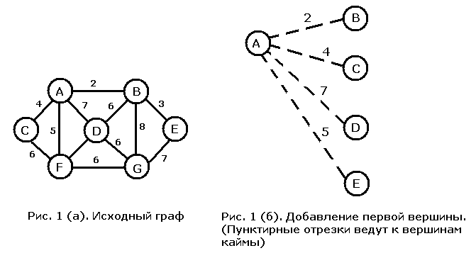
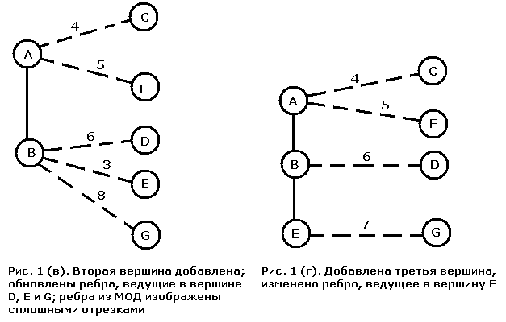
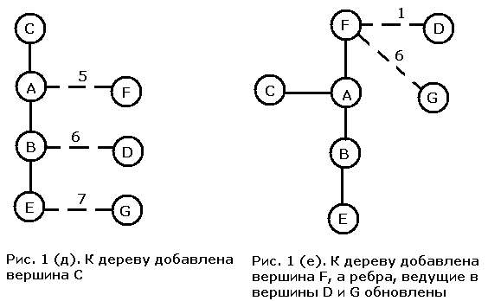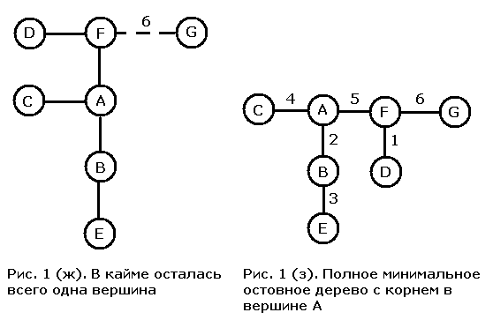
Алгоритм Крускала
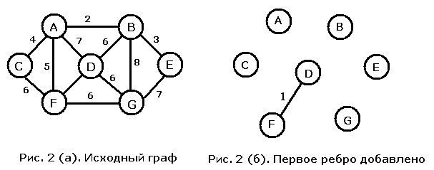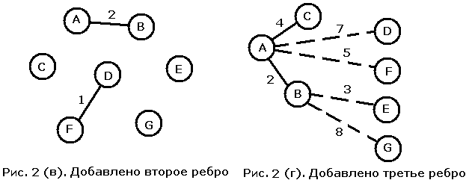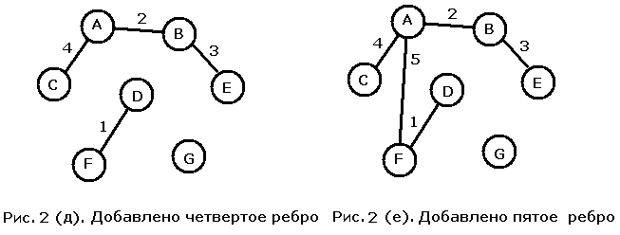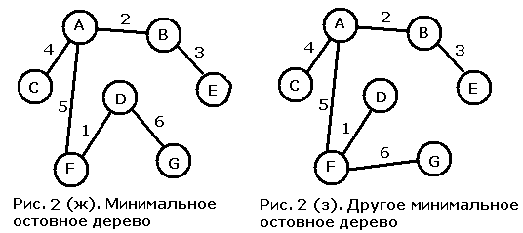
Приклади задач
1. Здача з доллара. Необхідно набрати n центів найменшою кількістю монет. У розпорядженні є монети вартістю 1, 5, 10 та 25 цент.
2. Планування виробничої лінії. Є n різних деталей, які повинні пройти послідовну конвеєрну обробку на двох машинах. На кожній стадії процесу машина може обробляти лише одну деталь. Відомо, що a_{i} – час обробки i – ої деталі на першій машині, b_{i} – час її обробки на другій машині. Необхідно знайти такий порядок обробки деталей, при якому час обробки буде мінімальним.
3. Вибір заявок. Є n заявок на проведення занять в одній аудиторії. Два різні заняття не можуть перетинатися по часу. Кожна заявка містить час початку s_{i} та час закінчення t_{i} заняття. Необхідно знайти максимальну кількість заявок, яку можна задовольнити.
4. Друк листівок (Саратов 259). Необхідно надрукувати n листівок на одному принтері. Час друку листівки складає t_{i}, а час її доставки – l_{i}. Кількість кур’єрів для доставки листівок необмежена. За який найменший час можна надрукувати та доставити усі листівки?
5. Оптимальне злиття. Є n відсортованих неспадних послідовностей. Необхідно злити їх в одну неспадну послідовність, мінімізуючи кількість операцій читання/запису. За один крок дозволяється злити лише дві послідовності. При злитті двох послідовностей x[1...k] та y[1...l] необхідно використати k операцій читання елементів послідовності x, l операцій читання елементів послідовності y, та k + l операцій запису для запису злитого відсортованого масиву. Таким чином при злитті послідовностей x[1...k] та y[1...l] необхідно використати 2 * (k + l) операцій читання/запису. За яку найменшу кількість операцій читання/запису можна злити усі n відсортованих неспадних послідовностей?
6. Мінімальне покриття (Вальядолід, 10020). На осі X задана деяка кількість відрізків своїми кінцями [l_{i}, r_{i}] (|l_{i}|, |r_{i}| ≤ 50000, i ≤ 100000). Знайти найменшу кількість відрізків, яка повністю покриває відрізок [0, M] (1 ≤ M ≤ 5000). Зауваження: задача має multiple input.
7. Мандрування (Вальядолід, 10137). n студентів витратили на мандри a₁. a₂, …, a_{n} доларів відповідно. Значення a_{i} задаються з двома знаками після коми (розрахунки велися до 1 центу). В кінці студенти вирішили обмінятися грошима так, щоб у кожного залишилася однакова кількість грошей впритул до 1 центу. Яку найменшу кількість грошей для цього необхідно передати із рук в руки?
8. Все у всьому (Вальядолід, 10340). Вхідний рядок містить дві чисельно – символьні послідовності, розділені проміжком. Визначити, чи є перша послідовність підпослідовністю другої.

